**Diseño de Interfaces Web**

**Tarea Unidad 6**

Contenido

**1.3.- Capturas de pantalla y documentación.** 2

**Mozilla Firefox:** 2

**Google Chrome:** 3

# **1.3.- Capturas de pantalla y documentación.**

Una vez realizada la página web, debes probarla en 2 navegadores y comprobar el correcto funcionamiento de las interacciones. Indica claramente en los navegadores que has realizado las pruebas. Se aconseja que utilices navegadores que tenga diferentes motores de renderizado.

Para realizar este ejercicio, en cada navegador debes realizar una serie de capturas que muestren la visualización de al menos una interacción (la/s que considere/s oportuna/s). Puedes añadir las anotaciones que consideres para justificar los cambios de visualización o de interacción que existe entre cada navegador. Este ejercicio debe entregarse en un documento denominado **tarea_06.pdf**. En las capturas debe verse el navegador utilizado y tu foto de la plataforma y debes explicar de forma resumida que estás realizando.

## **Mozilla Firefox:**

**Interacción con la página:** “Clic en el logo de la cabecera”, “Clic en la zona de checkbox para quitar la zona de imagen” y varias interacciones con la zona de texto.

**Resultado:** La página se comporta como se espera.

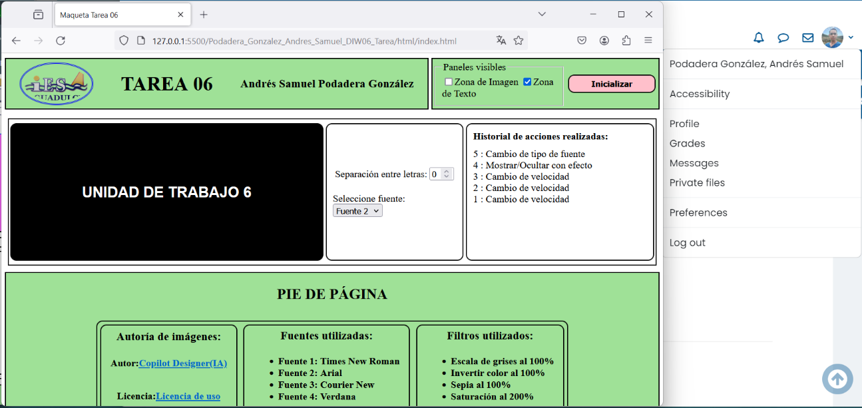

**Interacción con la página:** “Clic en el botón inicializar”.

**Resultado:** La página se comporta como se espera, reinicia todo a su estado por defecto.



**Interacción con la página:** “Clic en varias miniaturas”, “Cambiando el color del borde y su grosor”, “cambiando el filtro aplicado” y “Clic en el botón para ver el origen de las imágenes seleccionadas”

**Resultado:** La página se comporta como se espera.

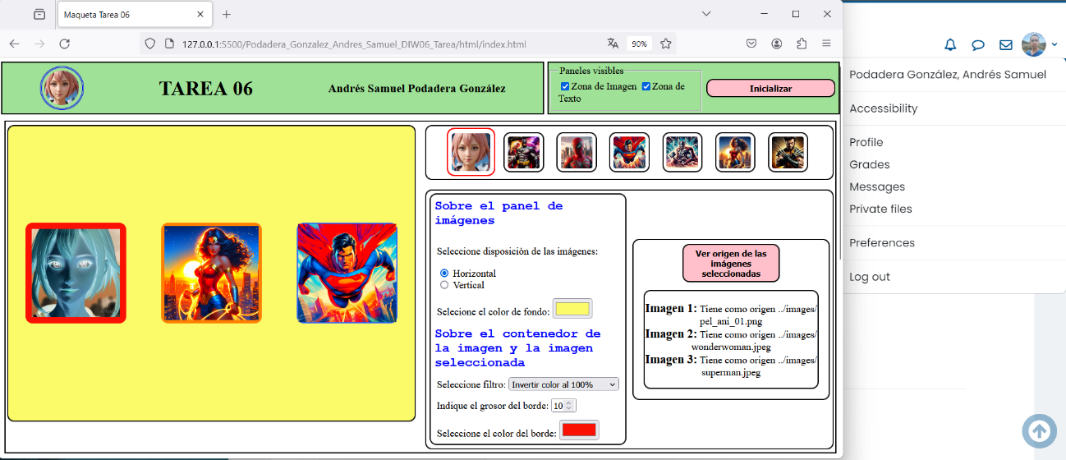

## **Google Chrome:**

**Interacción con la página:** “Clic en el logo del encabezado”, “ Clic en el checkbox de Zona de texto” y “clic en botón Mostrar/Ocultar con efecto”.

**Resultado:** La página se comporta como se espera.

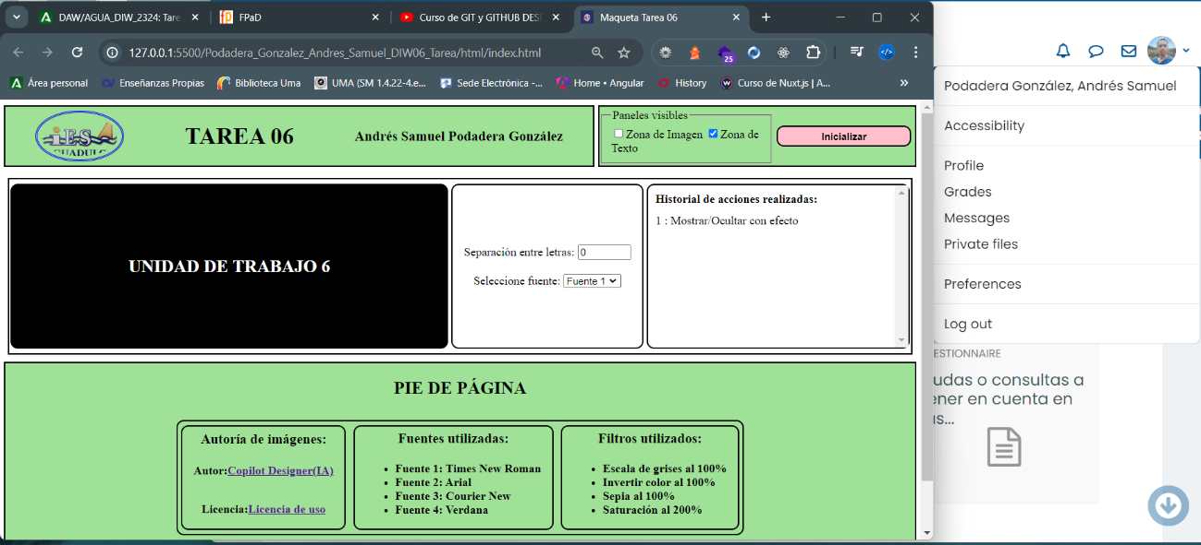

**Interacción con la página:** “Clic en el botón inicializar”.

**Resultado:** La página se comporta como se espera, reinicia todo a su estado por defecto.

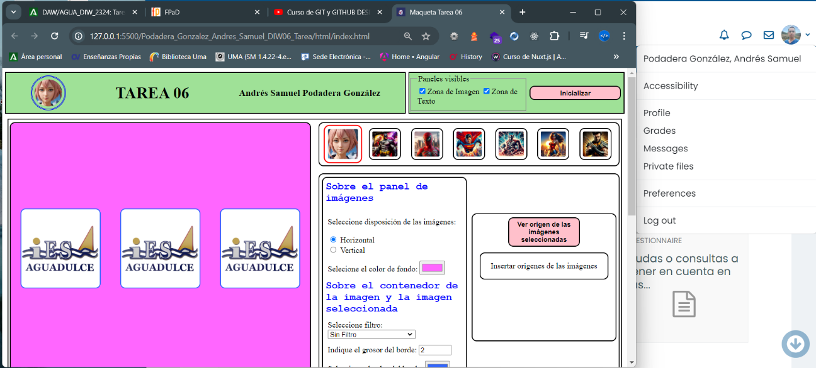

**Interacción con la página:** “Clic en diferentes miniaturas para cambiar las imágenes grandes”, ”Cambiando tipos de filtros”, “Colores de bordes de las imágenes”, “Color de fondo de la zona de imágenes grandes” y “Clic en botón de mostrar rutas de imágenes mostradas”

**Resultado:** La página de comporta como se espera.

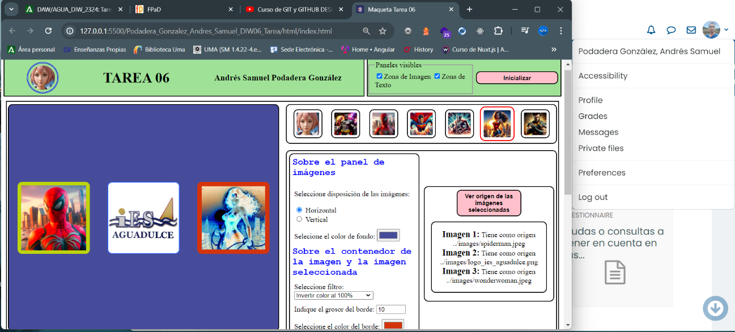

**Aclaración:** Tan sólo me encontré un problema muy molesto en Chrome y era el hecho de que mediante los checkboxs quitaba o mostraba la zona de imagen y cada vez que lo hacía afectaba al tamaño del resto de contenedores, provocando que los botones checkbox se desplazasen a derecha o izquierda. Lo solucioné dando un ancho fijo al contenedor de los checkbox. Algo muy parecido pasaba al cambiar la disposición de las imágenes grandes entre vertical u horizontal, lo solucioné de la misma forma, dando un ancho y alto fijo al contenedor. Curiosamente en Firefox estos movimientos laterales de radio-buttons y checkboxs no ocurrían.

**Aclaración:** La página no es responsiva para no afectar a la disposición de los contenedores, me ajusto a lo que pide el enunciado.

**Aclaración:** Abriendo la página con el navegador directamente, sin la extensión “Live server” la página también funciona como se espera. Abrir la página con la extensión ocasiona que se pierda el historial, ya que la extensión recarga la página cada cierto tiempo.

**Aclaración:** Aparte del brillo de los colores y de cómo se visualiza el tipo de fuente en los distintos navegadores, la página se comporta de forma muy similar en ambos. Los selectores de colores muestran menús contextuales diferentes en ambos navegadores.